

**ОБЛАСТНОЕ ГОСУДАРСТВЕННОЕ БЮДЖЕТНОЕ УЧРЕЖДЕНИЕ СОЦИАЛЬНОГО ОБСЛУЖИВАНИЯ «СОЦИАЛЬНО-РЕАБИЛИТАЦИОННЫЙ ЦЕНТР ДЛЯ НЕСОВЕРШЕННОЛЕТНИХ**

**ЗАЛАРИНСКОГО РАЙОНА»**



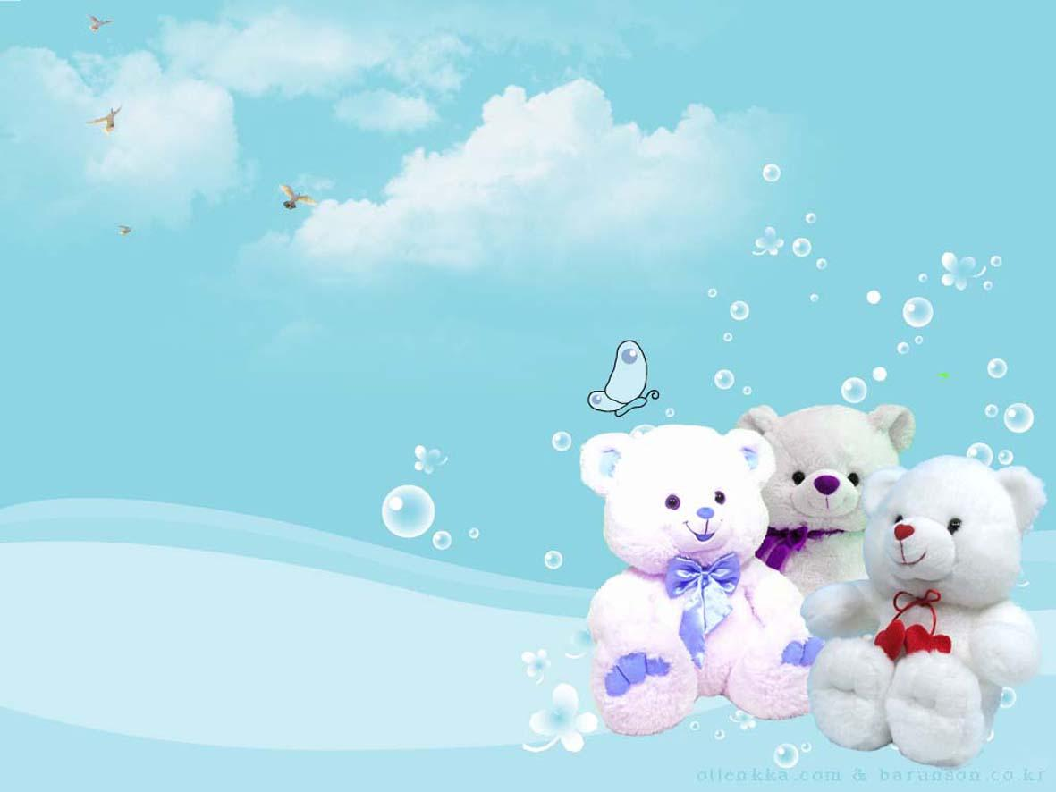

***АВТОР ПРОЕКТА:***

*СОЦИАЛЬНЫЙ ПЕДАГОГ*

*ОБЛАСТНОГО ГОСУДАРСТВЕННОГО БЮДЖЕТНОГО УЧРЕЖДЕНИЯ СОЦИАЛЬНОГО ОБСЛУЖИВАНИЯ «СОЦИАЛЬНО-РЕАБИЛИТАЦИОННЫЙ ЦЕНТР ДЛЯ НЕСОВЕРШЕННОЛЕТНИХ ЗАЛАРИНСКОГО РАЙОНА ИРКУТСКОЙ ОБЛАСТИ»*

***ПАВЛОВА МАРИНА ВЛАДИМИРОВНА***

***ПРОЕКТ***

*ПО РАЗВИТИЮ САНИТАРНО-ГИГИЕНИЧЕСКИХ НАВЫКОВ У ДЕТЕЙ ДОШКОЛЬНОГО ВОЗРАСТА В ПРОЦЕССЕ ИГР, РАЗВЛЕЧЕНИЙ И ВОСПИТАТЕЛЬНЫХ МЕРОПРИЯТИЙ*

***«В ГОСТЯХ У МОЙДОДЫРА»***



**Место реализации проекта:** Семейно-реабилитационная группа № 19 семейно-воспитательного комплекса «Молодежный» областного государственного казенного учреждения социального обслуживания «Социально-реабилитационный центр для несовершеннолетних Заларинского района Иркутской области»

**Сроки реализации проекта:** 2 месяца (с 01.10.2013 г. по 30.11.2013г.)

**Автор проекта:** социальный педагог

Павлова Марина Владимировна

**Стоимость проекта:** 606 рублей.

**Источник финансирования:** Склад ОГБУСО «СРЦН» и денежные средства, вырученные с продажи овощей, панно, картин и других поделок (изготовленных при участии воспитанников группы) на ежегодной осенней ярмарке-распродаже.

**Участники проекта:** дети дошкольного возраста (воспитанники группы)



**Тип проекта:** социальный, практический, воспитательно-коррекционный.

**Основания для разработки проекта:** низкий уровень развития навыков самообслуживания у поступающих дошкольников, низкий уровень санитарно-гигиенических навыков, неумение детей пользоваться средствами личной гигиены, отсутствие желания выглядеть красиво, аккуратно, низкая мотивация.

**Продолжительность проекта:** краткосрочный (2 месяца)

**Ожидаемые результаты:**

– ребёнок сможет самостоятельно выполнять доступные возрасту гигиенические процедуры;

– самостоятельно соблюдать элементарные правила поведения во время еды, умывания;

– иметь элементарные представления о необходимости соблюдения правил гигиены в повседневной жизни;

– уметь самостоятельно следить за внешним видом и поддерживать порядок в личных тумбочках;

**Обобщение проектной деятельности:** проведение конкурсов рисунков, разнообразные игровые технологии, стимулирование практической деятельности, сказкотерапия, организация сюжетно-ролевых игр, награждения, чаепитие.



* Одной из главных целей в воспитании детей дошкольного возраста является формирование у них навыков самообслуживания, развитие санитарно-гигиенических навыков.
* При поступлении в Центр дети дошкольного возраста имеют низкий уровень самообслуживания, не умеют ухаживать за собой, за своими личными вещами, некоторые дети даже не умеют чистить зубы, расчесывать волосы, аккуратно слаживать свою одежду, самостоятельно одеваться.
* Научить ребенка дошкольного возраста навыкам самообслуживания и санитарно-гигиеническим навыкам необходимо в первую очередь, ведь от этого зависит его дальнейшее поведение, его подготовка к дальнейшей жизни в обществе, к самостоятельности.
* Данный проект создан на основе программы дошкольных образовательных учреждений по данному направлению работы. Дошкольник должен получить все необходимые знания, умения и навыки, стать аккуратным, бережно относиться к своим вещам, уметь содержать в чистоте свое тело, научится ухаживать за своим внешним видом.



* Формирование навыков самообслуживания, привитие культурно-гигиенических навыков через разнообразие досуга дошкольников, через организацию игровых моментов в процессе различных мероприятий (познавательных, обучающих, воспитательных, развивающих и творческих).
* Развитие навыков личной гигиены (умение пользоваться предметами личной гигиены, самостоятельно следить за внешним видом, выполнять ежедневно утренние и вечерние процедуры и т.д.);
* Учить одеваться и раздеваться в определенной последовательности;
* Повышение уровня самостоятельности;
* Учить контролировать свой внешний вид, самостоятельно ухаживать за своим телом;
* Формировать навыки культурного поведения.



* Использование сказкотерапии.
* Проведение дидактических занятий.
* Контроль над выполнением утренних и вечерних процедур.
* Чтение стихов, анализ прочитанного текста: анализ поведения героев, решение проблемных ситуаций.
* Организация воспитанников в помощь при уборке (несложные трудовые поручения), уборка игрушек, дидактических игр.
* Контроль за внешним видом воспитанников, организация самоконтроля.



|  |  |
| --- | --- |
| Познавательное развитие.  Беседы (иллюстрированные):   * «Моя расчёска!» (формирование навыков пользования расчёской и ухода за ней, уход за волосами), * «Умывание каждый день» (закрепление навыков умывания, знаний предметов туалета и их назначения), * «Водичка, водичка…» (закрепление культурно-гигиенических навыков) и т.д.;   – воспитывать культурно-гигиенические навыки, желание всегда быть красивым, чистым, аккуратным, уважительно относится к своему телу.  Сказкотерапия: «Микробиус и Бактериус».  Чтение литературных произведений, стихов, анализ прочитанного («Федорино горе», «Мойдодыр», «Чтоб здоровье сохранить», «Уши», «Кто не умывается» и т.д.)).  Для закрепления полученных знаний – практические поручения, контроль за внешним видом, напоминания. | 2 недели.  2 недели.  1 неделя.  Ежедневно |
| Игровая деятельность.  Сюжетно-ролевые, дидактические игры («Парикмахерская», «Салон красоты».  Инсценировка литературных произведений. | Ежедневно. |
| Практическая деятельность. Конкурсы рисунков. | 1 неделя. |
| Открытое (итоговое) занятие «Айболит». Развлечение «Путешествие в страну мыльных пузырей»  Развлечение «В гостях у феи «Зубной щетки» | По плану. |
| Подведение итогов.  Анализ полученных результатов.  Награждение.  Чаепитие. | По завершению проекта. |



|  |
| --- |
| **Содержание работы (краткое)** |
| Ситуативная беседа «Мыло-наш друг». Чтение стихотворения  М.Д. Яснова «Я мою руки» |
| Игровая ситуация: «Купание куклы». Цель: учить детей пользоваться индивидуальными предметами личной гигиены. |
| Дидактические игра: "Наши руки и лицо», «Одеваемся сами». Цель: Закрепить навыки самообслуживания. Чтение К. Чуковский «Мойдодыр», анализ по содержанию. Подготовка к инсценировке. Инсценировка. |
| Сюжетно-ролевая игра «Парикмахерская»  Цель: учить детей пользоваться расческой, самостоятельно делать прически, учиться плести косы, завязывать хвосты. Знакомство с профессией. |
| Дидактические игры: «Собери предметы личной гигиены» Цель: учить детей находить предметы личной гигиены из ряда других по просьбе социального педагога. |
| Чтение стихов о культуре гигиенических навыков: Стихотворение В. Орлова «Хрюшка обижается», П.А. Синявского «Кто не умывается», Лагздынь Г. Р. "Ладушки", Э. Мошковскаой «Уши», К. Авдеенко «Квакушкины уши», О. Чусовитеной «Я сам чищу зубы». |
| Чтение потешки «Зайка начал умываться», анализ по содержанию, обыгрывание – положительными и отрицательными героями. |
| Развлечение «В гостях у феи «Зубной щетки». Цель: Закрепить полученные знания и умения. |
| Беседа с детьми «Мой внешний вид». Цель: Закрепить санитарно- гигиенические навыки, воспитывать желание быть опрятными, чисто одетыми. |
| Развлечение «Айболит». Выполнение практического задания. Цель: Закрепить с детьми навыки личной гигиены, знать средства личной гигиены. |
| Конкурс на «Самый опрятный и чистый шкафчик, тумбочку». |
| Конкурс рисунков «Вещи Мойдодыра» - работа в парах. |
| Развлечение «Путешествие в страну мыльных пузырей». Цель: Закрепить представления о средствах и правилах личной гигиены. И.т.д. |



/Рассчитано на 6 детей: 3 мальчика, 3 девочки/

|  |  |  |  |  |  |
| --- | --- | --- | --- | --- | --- |
| **№** | **Наименование расходов** | **Количество** | **Цена за шт.** | **Наличие** | **Всего** |
| 1. | Зубная паста | 6шт. | -------- | Склад СРЦН |  |
| 2. | Мыло | 6шт. | -------- | Склад СРЦН |  |
| 3. | Зубная щетка | 6шт. | -------- | Склад СРЦН |  |
| 4. | Салфетки бумажные | 1 упак. | -------- | Склад СРЦН |  |
| 5. | Полотенце лицевое | 6шт. | -------- | Склад СРЦН |  |
| 6. | Расческа | 6шт. | -------- | Склад СРЦН |  |
| 7. | Резинка для волос | 12шт. | 3 руб. |  | 36 руб. |
| 8. | Заколка для волос | 12шт. | 10 руб. |  | 120 руб. |
| 9. | Зеркало карманное | 6шт. | 15 руб. |  | 90 руб. |
| 10. | Лента, бант | 12м. | 5руб/метр |  | 60 руб. |
| 11. | Сувениры:  Мальчикам –  брелок-фонарик  Девочкам - куклы | 3шт.  3 шт. | 50 руб.  50 руб. |  | 150 руб.  150 руб. |
| 12. | Чаепитие:  Конфеты  Зефир  Печенье  Фрукты | 0,300  0,300  0,300  1,200 |  | Склад СРЦН |  |
| 13. | Альбомы | 2 | --------- | Склад СРЦН |  |
| 14. | Фломастеры (6цв.) | 2 | --------- | Склад СРЦН |  |
| 15. | Карандаши цветные (12 шт.) | 3 | --------- | Склад СРЦН |  |

**Итого: 606 рублей.**

Данные денежные средства будут взяты с вырученных денежных средств от продажи овощей, картин, поделок и панно на ярмарке-распродаже.



**В дальнейшем планируется продолжать:**

* Развивать санитарно-гигиенические навыки у детей дошкольного возраста.
* Закреплять представления о правилах личной гигиены; уточнять и систематизировать знания детей о необходимости гигиенических процедур.
* Воспитывать у детей желание выглядеть чистыми, аккуратными и опрятными.
* Систематически следить за их внешним видом.
* Оказывать необходимую помощь, консультировать ребенка по интересующим его вопросам.
* Продолжать организацию сюжетно-ролевых игр в данном направлении, стимулировать деятельность детей.
* Восхищаться аккуратным, красивым внешним видом детей, вызывая у других детей желание быть опрятным, аккуратным, красивым.



**Чусовитина О. - "Я сам чищу зубы"**

Я уже большой,  
Я сам  
Чищу зубы по утрам.  
Чищу,  
Чищу,  
Не ленюсь,  
Кариеса не боюсь.  
Чищу,  
Чищу,  
Улыбаюсь,  
Чищу,  
Чищу,  
Покривляюсь.  
Чищу,  
Чтобы не болели,  
Чищу,  
Чтобы не темнели,  
И снаружи,  
И внутри,  
Мама, мама,  
Посмотри –  
Зубки чистые мои!  
© Источник:

<http://www.vampodarok.com/stihi.php?stih=712>

**Яснов М. Д. - "Я мою руки"**

Мыло бывает  
Разным-преразным:  
Синим,  
Зеленым,  
Оранжевым,  
Красным…  
Но не пойму,  
Отчего же всегда  
Черной-пречерной  
Бывает вода?  
© Источник:

<http://www.vampodarok.com/stihi.php?stih=736>



**Стихи - "Чтоб здоровье сохранить"**

Чтоб здоровье сохранить,  
Организм свой укрепить,  
Знает вся моя семья  
Должен быть режим у дня.  
  
Следует, ребята, знать  
Нужно всем подольше спать.  
Ну а утром не лениться–  
На зарядку становиться!  
  
Чистить зубы, умываться,  
И почаще улыбаться,  
Закаляться, и тогда  
Не страшна тебе хандра.  
  
У здоровья есть враги,  
С ними дружбы не води!  
Среди них тихоня лень,  
С ней борись ты каждый день.  
  
Чтобы ни один микроб  
Не попал случайно в рот,  
Руки мыть перед едой  
Нужно мылом и водой.  
  
Кушать овощи и фрукты,  
Рыбу, молокопродукты-  
Вот полезная еда,  
Витаминами полна!  
  
На прогулку выходи,  
Свежим воздухом дыши.  
Только помни при уходе:  
Одеваться по погоде!  
  
Ну, а если уж случилось:  
Разболеться получилось,  
Знай, к врачу тебе пора.  
Он поможет нам всегда!  
  
Вот те добрые советы,  
В них и спрятаны секреты,  
Как здоровье сохранить.  
Научись его ценить!  
© Источник:

<http://www.vampodarok.com/stihi.php?stih=855>



**Мошковская Э. Э. - "Уши"**

- Доктор, доктор,  
Как нам быть:  
Уши мыть  
или не мыть?  
Если мыть,  
То как нам быть:  
Часто мыть  
Или пореже?..  
Отвечает доктор:  
- ЕЖЕ... -  
Отвечает доктор гневно:  
- ЕЖЕ –  
ЕЖЕ -  
ЕЖЕДНЕВНО!  
© Источник:

<http://www.vampodarok.com/stihi.php?stih=215>

**Синявский П. А. - "Кто не умывается"**

Кто горячей водой умывается,  
Называется молодцом.  
Кто холодной водой умывается,  
Называется храбрецом.  
  
А кто не умывается,  
Никак не называется.  
© Источник:

<http://www.vampodarok.com/stihi.php?stih=428>

**Лагздынь Г. Р. - "Ладушки"**

Ладушки, ладушки,  
С мылом моем лапушки.  
Чистые ладошки,  
Вот вам хлеб и ложки!  
© Источник:

<http://www.vampodarok.com/stihi.php?stih=734>



**КВАКУШИНЫ УШИ**

*автор: Кирилл Авдеенко*

*(ОТ АВТОРА. Записка, которую уши оставили грязнуле Квакуше. Не нравится им, что Квакуша не любит мыться!)*

|  |  |
| --- | --- |
| Милая Квакуша!  Скоро уж рассвет;  Это твои уши  Шлют тебе привет!  Знаешь, мы не спали,  Думали всю ночь;  От тебя решили  Мы уехать прочь.  Ты, Квакуша, грязная  Ходишь по дворам;  Никогда не моешься!  Даже по утрам.  Помнишь, мы просили:  "С мылом нас помой!"  Ты нам что сказала?  "Ну-ка, марш домой!  Я, ква-ква, гуляла  В луже под мостом;  Ква-ква-ква, устала!  Ква-ква-ква, потом!"  Вот теперь мы едем,  Мчимся на моря;  Едем, чтоб помыться,  Честно говоря. | На морях чудесно!  Блошек нет и вшей;  Мы на днях слыхали -  Много там ушей!  Все они сбежали  От грязнуль, нерях;  Плавают, купаются  Утром на морях;  Те места найдём мы -  Обойдём весь свет!  Может быть, вернёмся;  Может быть, и нет.  Будем мы, Квакуша,  Смело вдаль идти;  Жалко, не простились:  С ночи ведь в пути!  Очень уж торопимся -  Едем на моря!  Едем, чтоб помыться,  Честно говоря |

.



**Занятие «АЙБОЛИТ»**

Цель: привитие санитарно-гигиенических навыков.

Задачи:

* формирование положительной мотивации к необходимости соблюдения правил личной гигиены,
* Дать возможность правильного выбора в различных ситуациях,
* Воспитание здорового образа жизни, учить ухаживать за своим телом (гигиена полости рта).

Оборудование: картинки с изображениями по содержанию занятия (мальчик чистит зубы, принимает ванну, делает физическую зарядку), карточки для практической работы.

Ход занятия:

1.Подготовительный этап. Организация группы, сообщение целей, задач занятия.

2.Основная часть.

* Буль, буль, буль - журчит из крана,-

Просыпаться нужно рано.

И в постели не лежать-

День зарядкой начинать.

Я-вода, вода, водица,

Приглашаю всех умыться,

чтоб глазки заблестели,

чтоб щечки заалели…

Вот проснулись все мы дружно,

Зубы вам почистить нужно,

в руки щеточку возьмем,

Зубной пасты нанесем.



И за дело взялись смело,

Зубы чистим мы умело:

сверху вниз и справа в лево.

Снизу в верх и снова в лево.

Их снаружи, изнутри

Ты старательно потри.

Чтоб не мучиться с зубами,

щетку водим мы кругами.

Зубы чистим осторожно

Ведь поранить десны можно…

А потом что?

А потом, зубы мы ополоснем.

Нам понадобиться кружка…

Улыбнитесь ка друг дружке,

поработаем умело,

Наши зубы стали белы.

- А вы всегда умываетесь по утрам и чистите зубы?

* Молодцы!

Вам мальчишки и девчушки, приготовила частушки.

Если мой совет хороший,

Вы похлопайте в ладоши.

На неправильный совет,

Говорите: нет, нет, нет.

Постоянно нужно есть

для зубов для ваших

Фрукты, овощи, омлет,

творог, простоквашу.

Если мой совет хороший, вы похлопайте в ладоши.



Не грызите лист капустный,

Он совсем, совсем не вкусный,

Лучше ешьте шоколад,

Вафли, сахар, мармелад.

- Это правильный совет?(нет, нет, нет.)

- А почему? (сахар, мармелад, шоколад и другие сладкие продукты в больших количествах разрушают эмаль зубов, что приводит к их заболеванию).

Говорила маме Люба:

Я не буду чистить зубы.

И теперь у нашей Любы

Дырка в каждом, каждом зубе.

* Каков будет ваш ответ? Молодчина люба? Нет.

Блеск зубам чтобы придать,

Нужно крем сапожный взять.

Выдавить пол тюбика

И почистить зубики.

* Это правильный совет? Нет, нет, нет.

Ох, неловкая Людмила

На пол щетку уронила.

С пола щетку поднимает,

Чистить зубы продолжает.

* Кто даст правильный ответ? Молодчина Люба? (нет).



Навсегда запомните,

Милые друзья,

Не почистив зубы,

Спать идти нельзя.

- Если мой совет хороший, вы похлопайте в ладоши.

Зубы вы почистили

И идете спать.

Захватите булочку

Сладкую в кровать.

- Это правильный совет? Нет, нет, нет.

Запомните совет полезный

Грызть нельзя предмет железный.

-Если мой совет хороший, вы похлопайте в ладоши.

Чтобы зубы укреплять,

Нужно гвозди пожевать.

- Это правильный совет? Нет, нет, нет.

Молодцы, вы справились с этим заданием.

Стихотворения детей о мыле, полотенце, зубной щетке.

- А теперь послушайте историю, которая случилась с мальчиком Женей, изображенным на этой картинке.



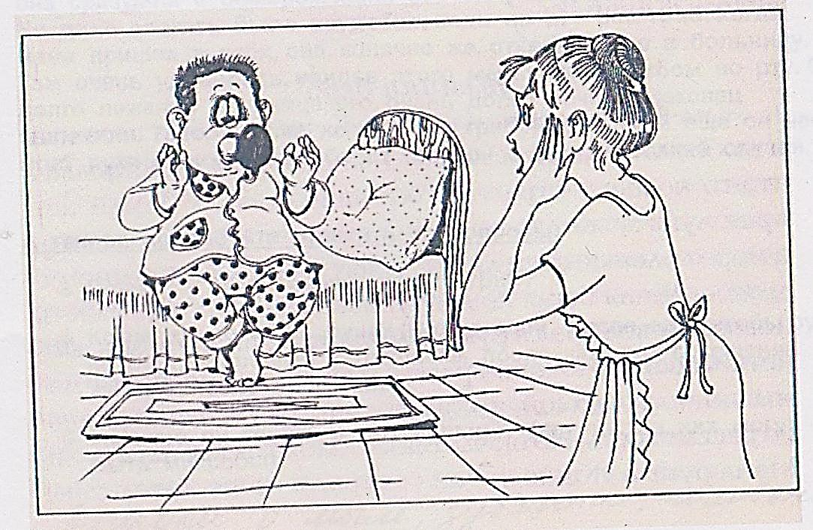

**Женина беда.**

Жил-был на свете мальчик Женя. Это был веселый и любознательный мальчик. Каждый день он открывал для себя что-то новое: у стрекозы большие глаза, у земли нет края, луна может быть луной, а может и месяцем, вода в море соленая, заяц любит траву и многое другое. Женя бегал по двору, искал, что бы еще узнать новое. Он все брал в руки: землю, камешки, гвозди, монетки, сосредоточенно разглядывал и незаметно от мамы приносил домой, чтобы там еще раз внимательно все рассмотреть. Но он частенько забывал вымыть руки. Мама ругала Женю, но он совершенно не хоте смывать с себя эту грязь. К тому же у Жени была маленькая тайна6 когда он над чем-то задумывался, то засовывал палец в рот.

однажды утром Женя проснулся и обнаружил, что у него почему-то открыт рот. Попробовал его закрыть, но у него ничего не получилось. Хотел закричать и позвать маму, и опять ничего не получилось. Женя сильно испугался, подбежал к зеркалу, что бы узнать, что же произошло. Но лучше бы он этого не делал. На Женю из зеркала смотрел мальчик, у которого во рту …рос гриб. Вероятно Женя, который не любил мыть руки , но любил тянуть их в рот



случайно занес вместе с грязью споры грибка, который во влажной среде быстро вырос.

В комнату вошла мама. Когда она увидела Женю с грибом во рту, сразу упала в обморок. Женя совсем растерялся и стал плакать. Но даже плакать ему было неудобно, ведь во рту рос гриб. Когда мама пришла в себя, она, конечно же, отвела Женю в больницу. Там очень удивились, увидев этого мальчика с грибом во рту. Он долго лежал в больнице, его очень долго лечили. Наконец вылечили. Теперь Женя не ходит с грибом во рту. А еще он часто моет руки и никогда не берет пальцы в рот. На всякий случай.

А теперь попробуйте ответить на вопросы:

* Почему у Жени вырос во рту гриб?
* Когда нужно мыть руки (Перед едой, после еды, чтобы руки не были жирными и грязными, после каждого посещения туалета, после прогулки)
* Можно ли тянуть в рот пальцы? Почему?

Загадки о мыле, зубной щетке, полотенце, воде, ванной комнате.

3. Практическая часть.

А теперь проверим, как вы сегодня меня внимательно слушали. Сейчас я раздам вам карточки с изображением различных предметов. Вам нужно будет обвести карандашом только предметы личной гигиены, т.е. предметы, с помощью которых вы будете поддерживать чистоту и здоровье своего тела.



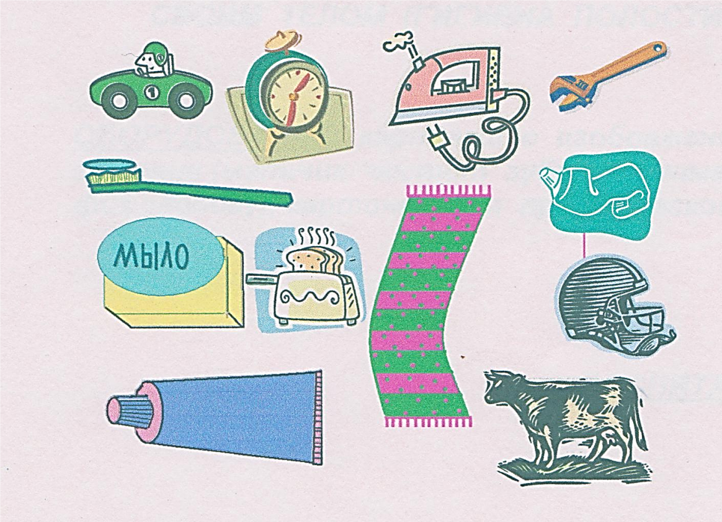

(проверка работ)

- Молодцы ребята!!! Все справились с заданием хорошо. А теперь я приглашаю вас на чаепитие!